107學年度國教署前導學校計畫
跨領域素養導向課程設計初階工作坊(南區場)實施計畫
- 依據107年7月20日臺教授國部字第1070078985B號函之「十二年國民基本教育課程綱要前導學校計畫」辦理。
貳、活動目的
一、協助學校了解並掌握十二年國民基本教育課程綱要精神、內容及課程教學的改變。
二、強化高中課程與教學革新動能，促發高中學校教師精進能量。
三、增進教師發展素養導向課程發展之能力，落實｢以學習者為中心」課程理念。
參、辦理單位：臺南市天主教聖功女子高級中學
肆、研習時間及地點：
一、研習時間： 107年12月03日(一)9：00〜17：00(8:40開始報到)。
二、研習地點：臺南市天主教聖功女中玄瀚館一樓校史室(臺南市北區北園街87巷64號)
伍、研習對象：臺南地區高中教師30名 (前導學校每校至多2名、其他高中每校1名)。
陸、報名方式：
一、報名網址：https://goo.gl/forms/09AwTGO8V8FQazzl1 (建議以複製貼上網址開啟)
二、報名時間：即日起至107年11月15日(四)，名額有限，額滿為止。
柒、全程參加本研習人員，核給研習時數7小時。
捌、經費來源：
一、本案所需經費由教育部高中優質化前導學校計畫經費項下支應。
二、參加人員請各校惠予公(差)假，並依規定由服務學校支給差旅費。
玖、活動內容：
時間: 107年12月03日(一)
地點: 臺南市私立聖功女中玄瀚館1F校史室
時間 | 內容 | 主持人/主講人
08:40-09:00 | 報到 | 聖功女中團隊
09:00-09:10 | 開幕式與工作坊目標說明 | 教育部國民及學前教育署鄭毓瓊教師  臺北市立南港高級中學邱健銘教師  臺北市立中山女子高級中學黃琪教師  新北市立丹鳳高級中學徐嘉偉教師  桃園市私立啟英高級中學鄭錚易教師
09:10-09:30 | Check in
09:30-11:00 | 影片引導討論
11:00-12:30 | 核心問題引介與實作
12:30-13:30 | 午餐
13:30-14:00 | 素養課程設計思考練習（腦力激盪） | 教育部國民及學前教育署鄭毓瓊教師  臺北市立南港高級中學邱健銘教師  臺北市立中山女子高級中學黃琪教師  新北市立丹鳳高級中學徐嘉偉教師  桃園市私立啟英高級中學鄭錚易教師
14:00-16:40 | 素養課程設計實作練習與成果發表
16:40-17:00 | 素養課程設計實作成果發表與回饋分享
17:00~ | 賦歸 | 聖功女中團隊
拾、聯絡人：請洽聖功女中前導助理黃小姐06-2740126#219、信箱kwen@skgsh.tn.edu.tw。
拾壹、交通資訊及校園地圖
- 公車資訊
【至聖功_正門】
5路公車至開元站 | 路線：鹽行⇔台南火車站⇔嘉南藥理大學
18路公車至大光國小站 | 路線：台南站⇔台南火車站⇔塭南里
綠幹線公車至開元站 | 路線：台南⇔台南火車站⇔新化⇔玉井
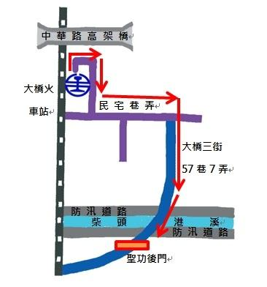
- 火車資訊：搭乘火車至大橋火車站下車，步行約6-8分鐘，即抵達聖功女中永康校門。
- 自行開車：
- 紅色路線：沿北園街(經開元寺)，至叉路口(美廉社)左轉，直行至牛排店後右轉至北園街87巷直走到底。
- 綠色路線：沿北園街(全家便利商店)路口左轉至北園街87巷，順著87巷走到底。
本校週邊道路較為複雜，建議可善加利用衛星導航蒞臨本校。
